Maximización de los finos de plata a través del método over drift and fill ODF en la Unidad minera Yumpag de compañía de minas Buenaventura

(Operaciones mineras y gestión de activos - Planeamiento de minado)

**Oscar Alberto Jáuregui Aquino**

1 Autor: Oscar Alberto Jáuregui Aquino: Empresa Compañía de minas Buenaventura S.A.A, dirección Calle Las Begonias 415, San Isidro, Lima, Perú (correo: alberto.jauregui@buenaventura.pe y celular 954205386)

______________________________________________________________________________________________

**RESUMEN**

Compañía de minas Buenaventura cuenta con la unidad productiva mina Yumpag (localizada a 45 minutos de la unidad productiva Uchucchacua). La unidad minera Yumpag es una operación minera subterránea productora de los siguientes tipos de concentrados: plata-fierro, plata-manganeso, plata-carbonatos y concentrado Rio seco. En los últimos años se ha implementado el método de explotación over drift and fill (ODF) que ha permitido maximizar la recuperación de los finos de onzas de plata (Ag), y se ha implementado en más del 75% este método de explotación subterránea que permite establecer un plan de minado flexible y dinámico que facilita explotar varios pisos o niveles al mismo tiempo, y al ser un método versátil, elimina cualquier restricción de minado y preparación en comparación con otros métodos de explotación como son el sub level stoping SLS, cut and fill, bench and fill, etc. El método ODF permite también maximizar la recuperación minera de las reservas, optimizar los costos de operación y crear una operación con condiciones y estándares altos en seguridad.

A la fecha se ha logrado obtener una producción anual de más de 8 100 000 onzas finas de plata, para una operación con un total de Head count de BVN de sólo 90 personas entre supervisión, operación, mantenimiento y administración.

Los objetivos de este trabajo técnico son exponer las mejoras que se han logrado obtener con la implementación y operación continua del método ODF en la unidad minera Yumpag, partiendo de un diseño minero, planeamiento minero y secuencia miento optimo del ciclo minero que han permitido lograr maximizar la recuperación metalúrgica de los finos de onzas de Ag en más del 96%, maximizar la recuperación minera de las reservas minerales del yacimiento en más del 95%, reducir los costos operativos, incrementar el ratio de mina preparada (4 - 5 meses) y maximizar la productividad de las operaciones y de la producción, para finalmente lograr mejoras económicas, maximizando el Ebitda. Mientras en paralelo se realiza el ramp-up del nivel de producción mina y el ramp-up de la producción de finos y concentrados en planta concentradora.

El procedimiento empezara explicando el tipo de yacimiento y características geológicas y geomecánicas que se requieren para aplicar el método ODF, luego se expondrá el diseño minero de desarrollo, preparación y explotación, planeamiento minero, ciclo minero, flota minera y los KPIs de mina, planeamiento y geología. Luego se explicará la estructura de los costos operativos del método ODF (costos de preparación, producción, relleno CRF, sostenimiento, extracción, etc), y las ventajas y fortalezas de aplicar este método en lo referente a seguridad, productividad mina, costos operativos, recuperación minera y recuperación metalúrgica.

Los resultados alcanzados están reflejados principalmente como beneficio económico en obtener un Ebitda por encima de los 104 000 000 USD en el año, para precios conservadores del metal plata a 26 USD/onza fina, mientras que en un segundo escenario el Ebitda es por encima de los 127 000 000 USD en el año para un precio de 30.5 USD/onza de plata.

Estos resultados económicos positivos van acompañados también de optimizar los costos operativos a 141 USD/ton y maximizar la recuperación minera de las reservas al 95%, controlando la sobre rotura por debajo del 10%, recuperación metalúrgica de las onzas finas de Ag en 95% y logrando maximizar la vida de mina preparada por encima de 4 a 5 meses y maximizando el ratio de preparación por encima de las 240 toneladas de mineral por metro preparado.

Como conclusión se presentará el planeamiento de largo plazo de la producción y preparación de la unidad minera Yumpag hasta el año 2034, el flujo de caja, el valor presente neto y la rentabilidad de la unidad minera en función de sus reservas, recursos minerales y proyectos estratégicos (Capex).

1. **Introducción**

La litología de la masa rocosa que contiene al corredor manto Camila corresponde a rocas sedimentarias estratificadas (principalmente calizas y margas) pertenecientes a la Formación Jumasha Superior, el horizonte Beta conformado por calizas limpias y fosilíferas, La mineralización de tipo vetiforme y manteada corresponde a sulfuros primarios de Ag-Mn-Zn-Pb. Además, existe la presencia de rocas intrusivas como los diques Mequias y Pierina que están constituidos por andesitas.

La clasificación de la masa rocosa se realizó utilizando el criterio de Bieniawski de 1989 (RMR –

Rock Mass Rating o valoración de la masa rocosa). La informacion para clasificar a la masa rocosa en los alrededores de las 2 zonas de estudio proviene del logueo geotécnico.

En la estructura Camila en el mineral las calidades principales son IIIA, IIIB y IVA, por otro lado, las calidades secundarias son II, IVB y de manera puntual la calidad tipo V. En las cajas primarias la calidad IIIA, seguido del II y luego el IIIB, por otro lado, las calidades secundarias son IVA y IVB.

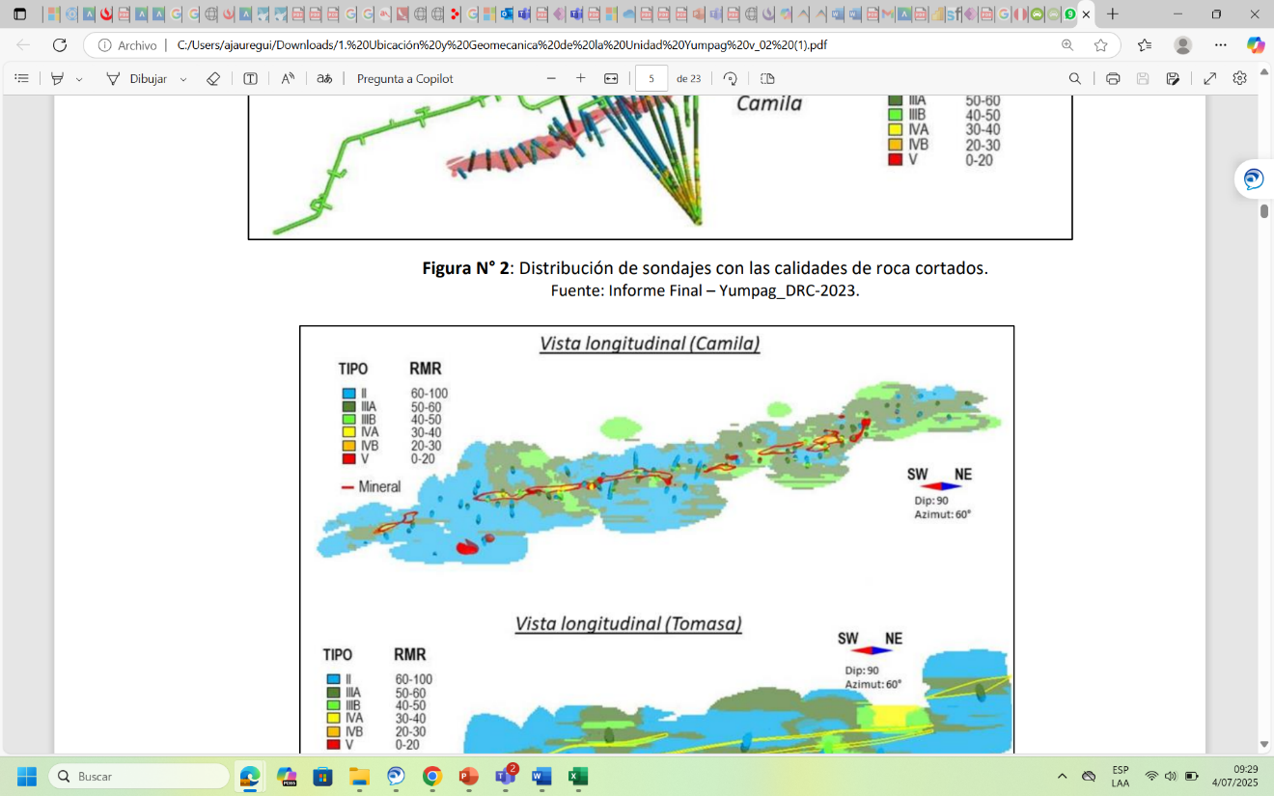

Se han estimado los esfuerzos bajo dos criterios :

El primero, utilizando el concepto de carga litostática (Hoek & Brown, 1978) conjuntamente con el criterio de Sheorey (1994). Y el segundo, utilizando la información del Mapa Mundial de Esfuerzos (WSM) y la medición de esfuerzos realizada en la mina Uchucchacua (GEOSINERGIA, 2018).

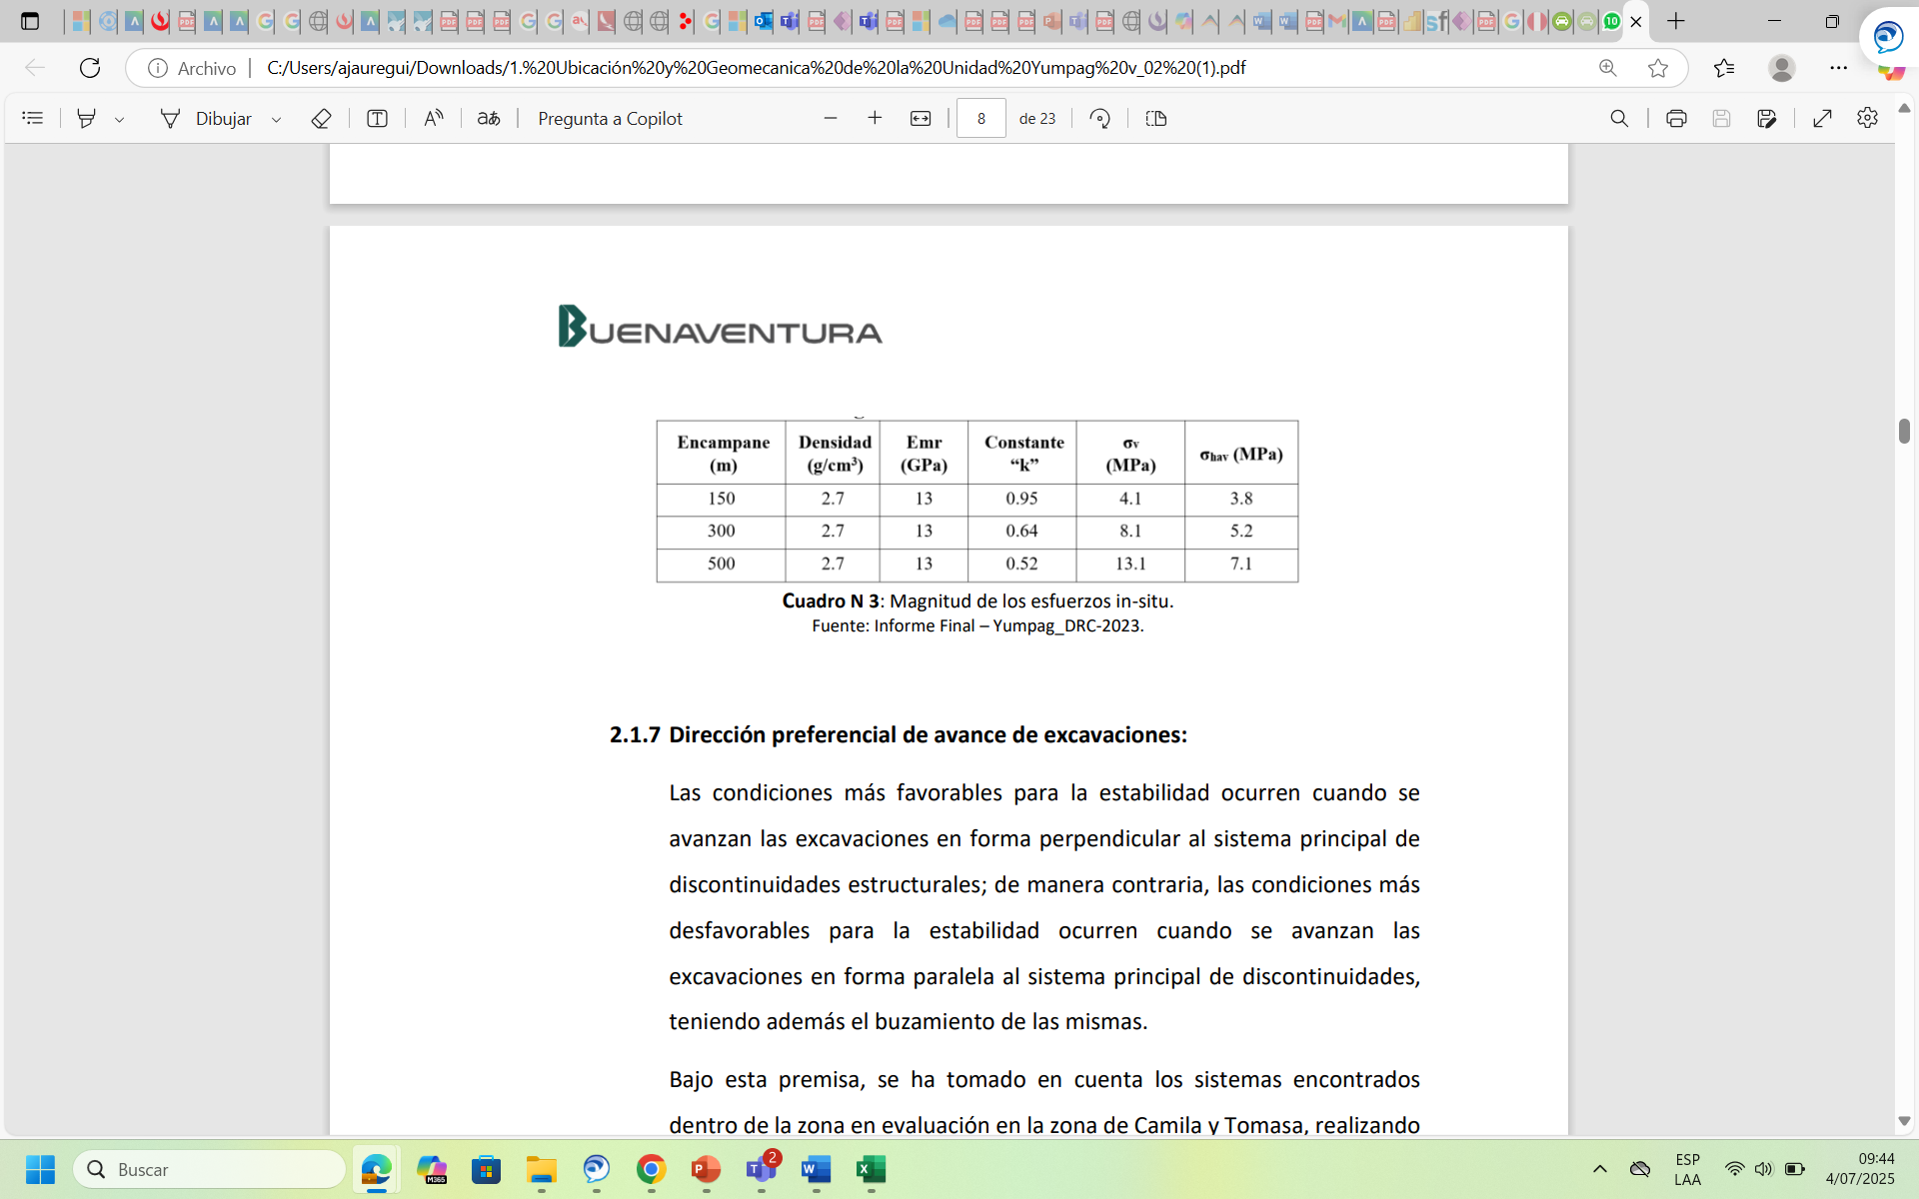

Para la estabilidad de las excavaciones lineales :

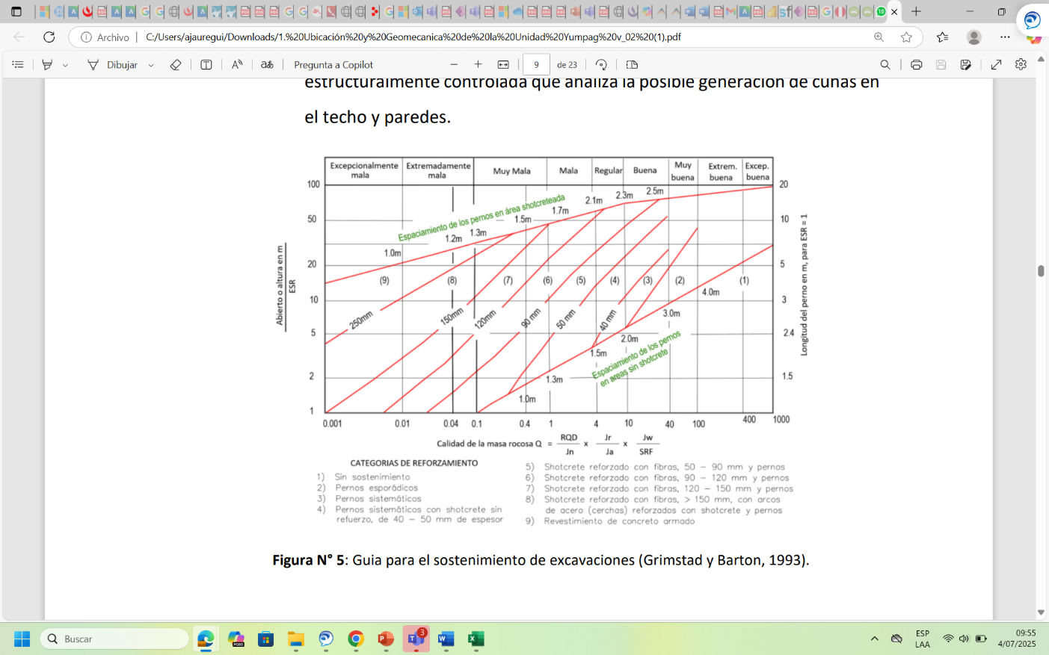

Guía para el sostenimiento de excavaciones

(Grimstand y Barton, 1993).

El método de explotación ODF (Over drift and Fill) es realizado mediante la preparación y explotación de cámaras primarias posteriormente rellenados con CRF (relleno rocoso cementado), los cuales funcionaran como pilares que ayudaran al minado de los paneles secundarios.

La estabilidad del método depende del techo del tajo (subnivel) que cuente con el adecuado sostenimiento y posterior uso de relleno cementado. Este método de minado funciona bien en masas rocosas mineralizadas de calidad Mala A (IV-A) a superior y aplica para sectores de vetas potentes donde no es posible abrir todo el ancho de la veta.

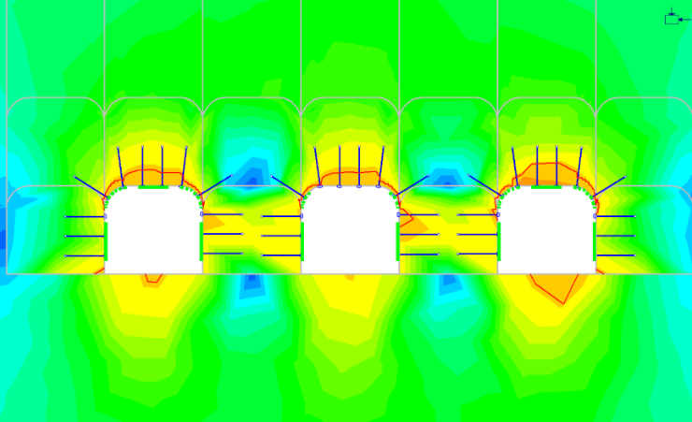

Modelamiento numérico del minado ODF de secciones <5.0x4.5m y sostenimiento pernos de 7 u 8pies. El Strength Factor de los pilares es >1.2, siendo estable de acuerdo a las condiciones del macizo rocoso.

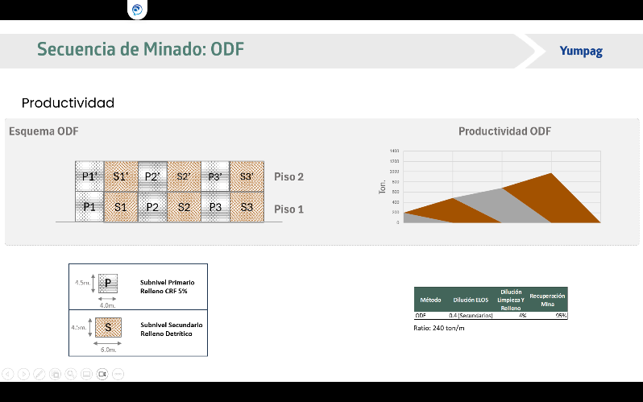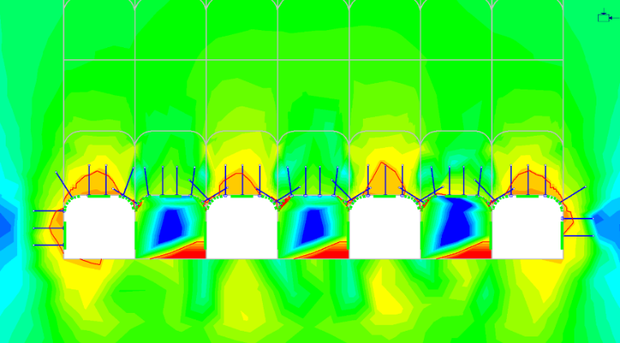

Modelamiento numérico del minado ODF posterior al relleno cementado de los subniveles primarios. El Strength Factor es mayor a 1.2 en los subniveles secundarios abierto con sostenimiento pernos 7 u 8pies en corona. La estabilidad de pilares va controlada estrictamente con la voladura de los subniveles secundarios.

**2. Objetivos**

Los principales objetivos de este trabajo técnico son:

_ Demostrar la maximización económica del flujo de caja y márgenes de ganancias y utilidades que se logran con la explotación minera subterránea aplicando el método Drift and Fill ODF.

_ Demostrar las ventajas técnicas, económicas, de costos y de seguridad que se alcanzan operando con este método de explotación ODF.

_ Demostrar la maximización de las principales variables del negocio minero como los finos de plata, la recuperación minera, la recuperación metalúrgica, el ratio de preparación mina, la vida de mina preparada, etc.

**3. Compilación de Datos y Desarrollo del Trabajo**

En el método de explotación ODF la secuencia de minado se define por:

Los tajos primarios de 4m x 4.5m se rellenan con CRF al 5% de cemento y los tajos secundarios de 6m x 4.5m se rellenan con relleno detritico.

Asi mismo, la minima recuperación minera que se

logra es del 95% y el ratio de preparación minera es de 240 ton mineral por metro de preparación.

El diseño del minado del ODF se aprecia en el siguiente ejemplo, donde se aprecia que desde la Rampa 4490-2W de 5m x 5m se realiza el acceso 600_4SE de 40m de longitud y se realiza el sub nivel 600 en mineral del cual se realizan las camaras primarias de 4m x 4.5m y secundarias de 6m x 4.5m en el manto Camila en el piso 4 de la zona 3 de la mina Yumpag.

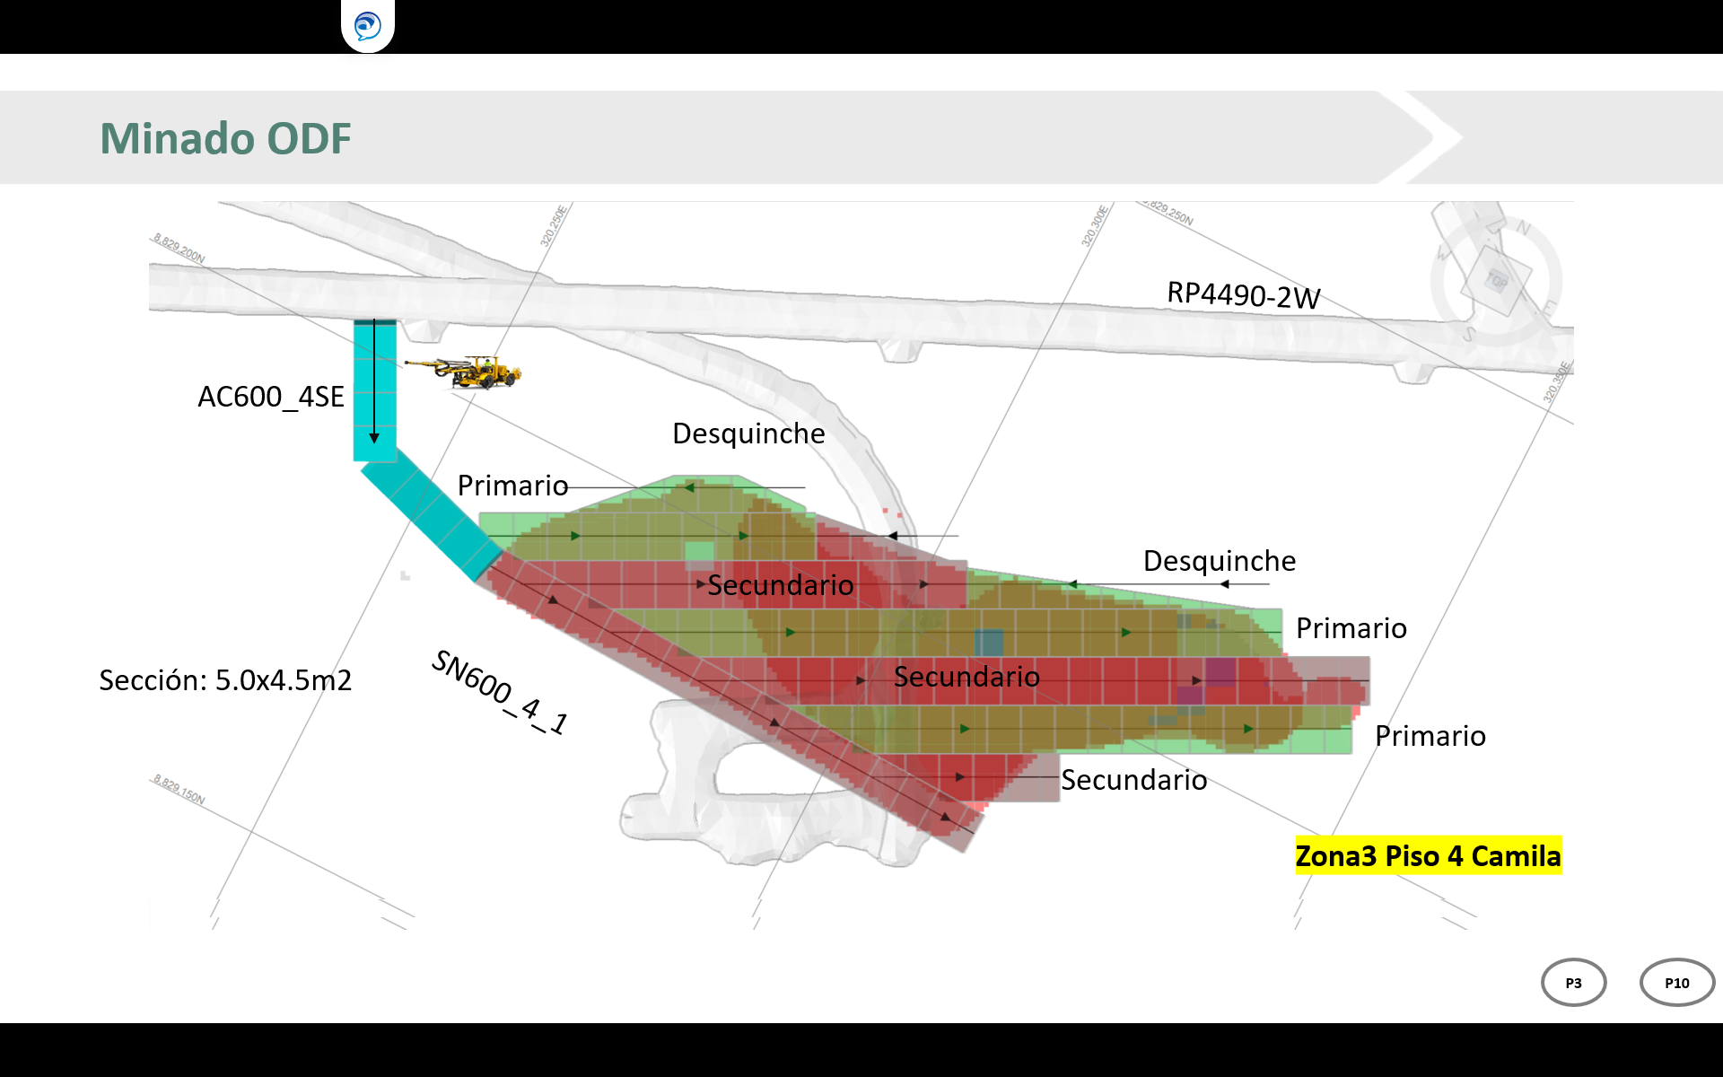

Para el relleno del CRF se prepara una mezcla de agregados zarandeado de 3/8 a 3 pulgadas con concreto de 5% de cemento, realizandose la mezcla en una poza de preparación de 30m3 en superficie, luego esta mezcla se traslada con volquetes de 6 x 4 para el traslado del CRF a la labor. Y el topeo del CRF a la labor se ejecuta con el equipo scooptram Jammer, constituyendose el relleno CRF 5% en los ODF, contribuyendose al sostenimiento y secuencia del minado ODF.

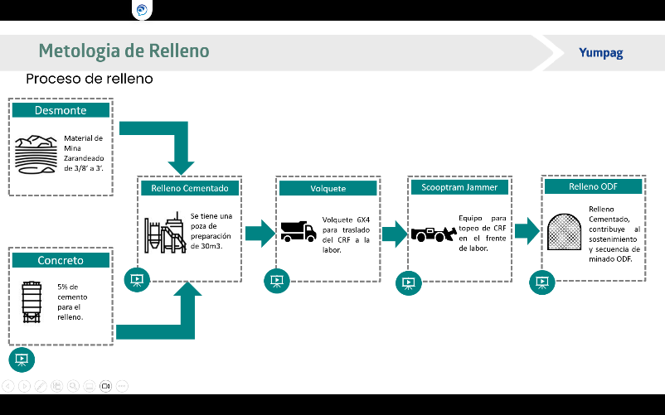

Para la preparación del CRF se usa el diseño con cemento al 5% cuya resistencia esperada es de 2MPa y para un diseño con cemento al 9% se tiene una resistencia esperada de 12MPa.

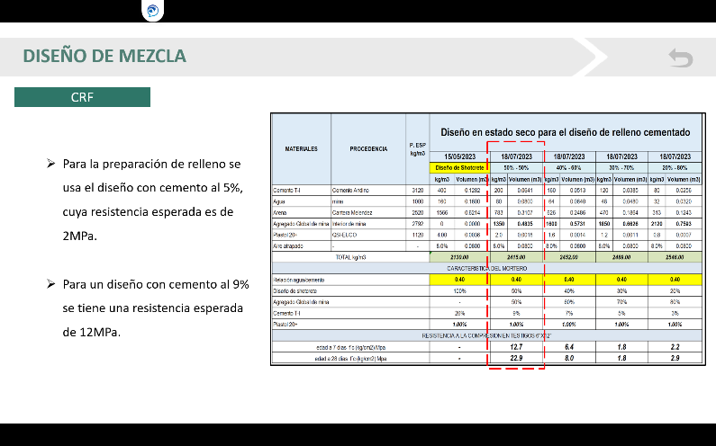

La flota minera en este método de explotación es la siguiente:

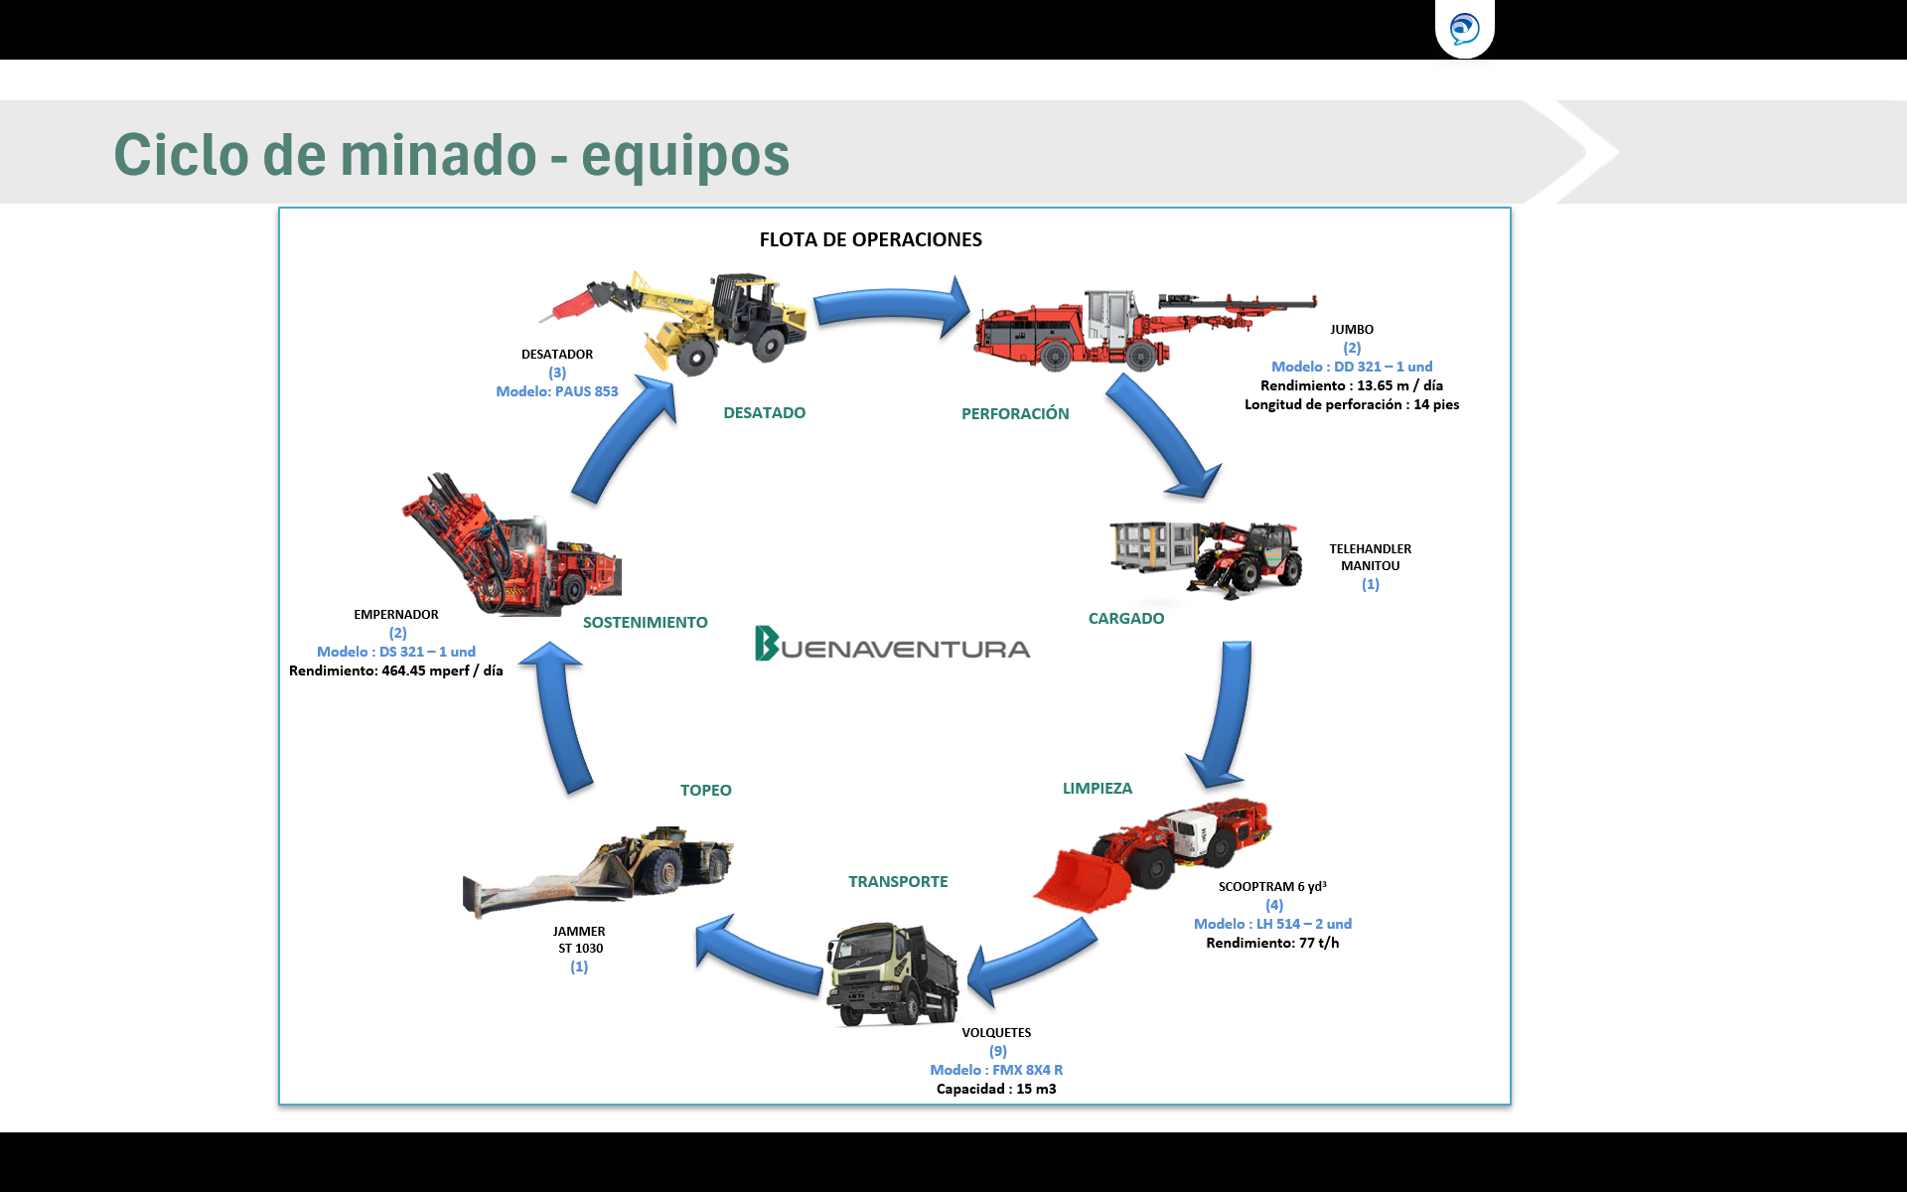

Donde los frentes se perforan con jumbos de 14 pies de longitud de barreno y, se hace la limpieza del mineral con scooptrams y también se traslada el relleno CRF. El topeo de los tajos con el CRF se realiza con el equipo Jammer. Y el sostenimiento con empernadores y la extracción con volquetes de 15m3 de capacidad.

**4. Presentación y discusión de resultados**

Los resultados que se obtienen de ejecutar el minado con el método ODF se muestran a continuación:

Costo unitario (USD/ton)



Los mayores costos están en la explotación subterránea y servicios auxiliares mina que entre ambos se **llega hasta 34.57 USD/ton. Mientras que el costo de planta en total representa 13.14 USD/ton. Finalmente, el costo total** es 141 USD/ton.

La Vida de mina preparada en la unidad minera Yumpag se puede apreciar en la siguiente gráfica:

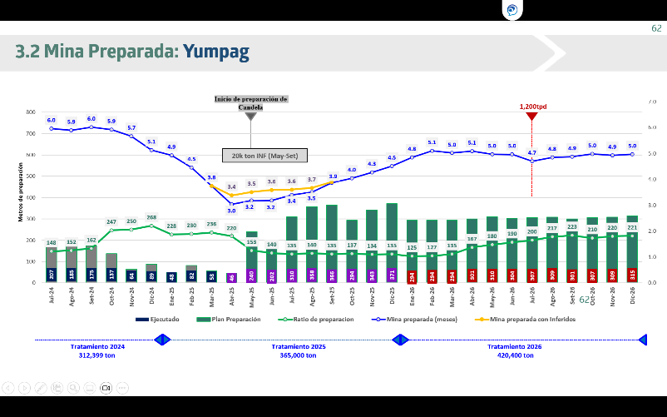

En la gráfica se aprecia que se proyecta cerrar el año 2025 con una vida de mina preparada de 4.5 meses para rápidamente alcanzar los 5 meses de

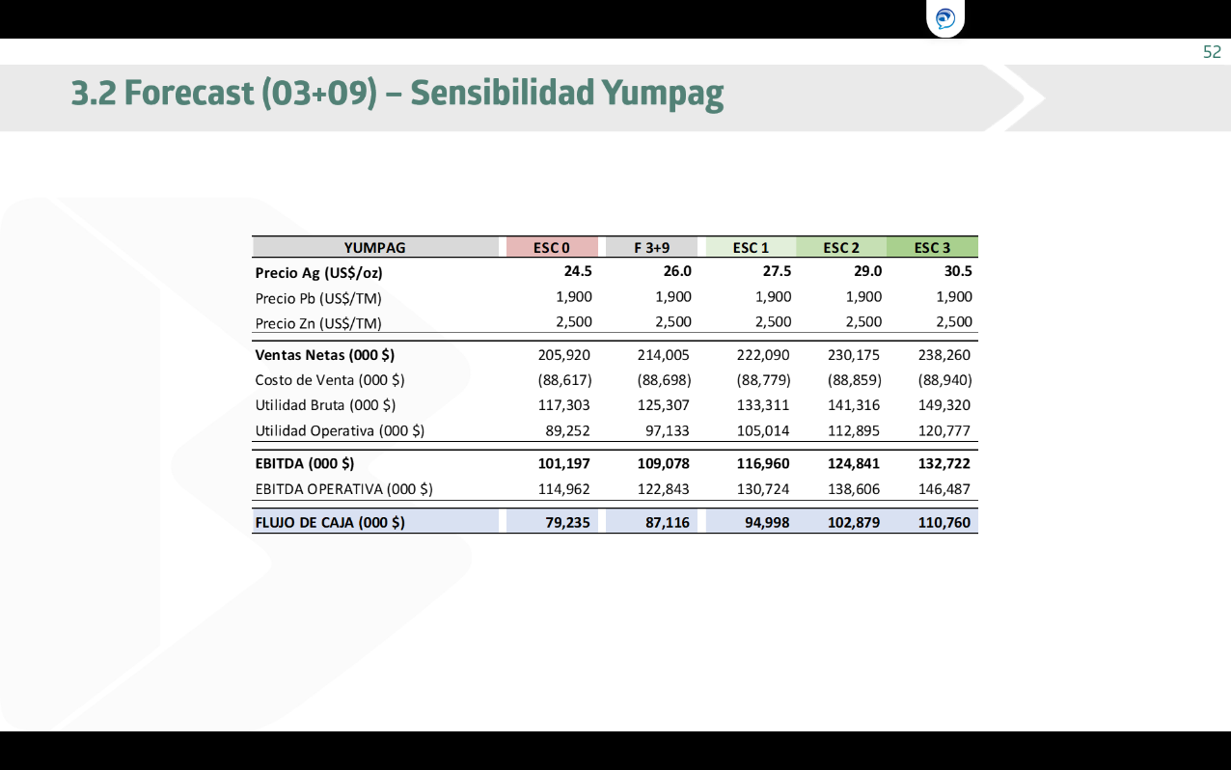vida de mina preparada. La cual significa que, si se dejara de preparar y desarrollar la mina, la unidad puede seguir explotando (realizando voladuras), extracción del mineral y alimentado a planta concentradora y procesando por 5 meses cumpliendo sus planes de producción.

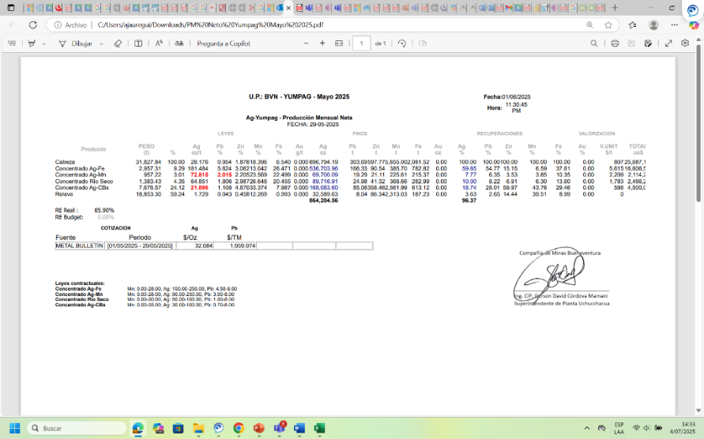

La recuperación metalúrgica total de la plata en sus 4 concentrados producidos es 96.37% y el NSR o valor por tonelada VPT es 807 USD/ton mineral, en una valorización donde el precio de la plata considerado es 32.68 USD/onza.

Esto es un negocio rentable ya que un NSR de 897 USD/ton vs 141 USD/ton de Costo unitario total. Siendo una comparación conservadora ya que el precio actual de la Plata es más de 37 USD/onza.

A continuación, se muestra el reporte financiero de la unidad minera Yumpag:

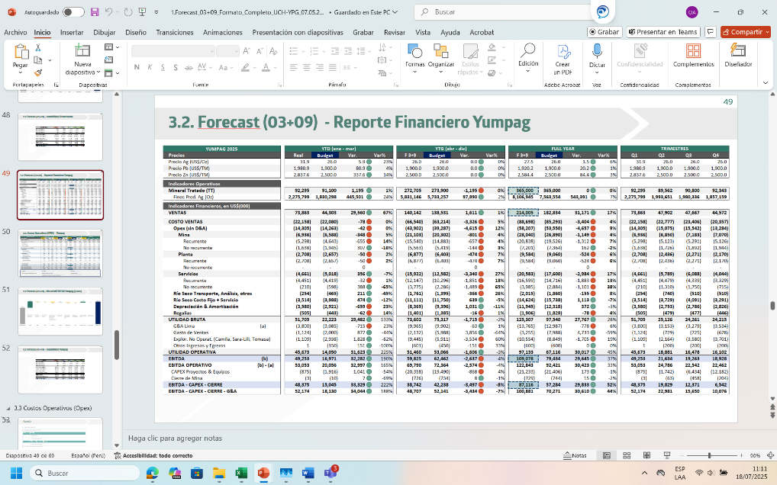

En el reporte financiero se aprecia que la proyección a cerrar el año 2025 con el Forecast oficial 3+9 es lograr 109 078 000 Millones de dólares americanos con una producción de finos de plata por encima de las 8 106 945 onzas finas de plata. Considerándose un precio conservador de la plata de solamente 27.5 USD/Onza Ag.

Como parte también del análisis financiero se realiza un análisis de sensibilidad que se muestra a continuación, donde se evalúan varios escenarios:

Podemos apreciar que al mayor precio de 30.5 USD/onza se obtiene un EBITDA de 132 722 000 millones de dólares americanos.

El plan de producción a largo plazo de la unidad minera Yumpag hasta el año 2034 se muestra a continuación:

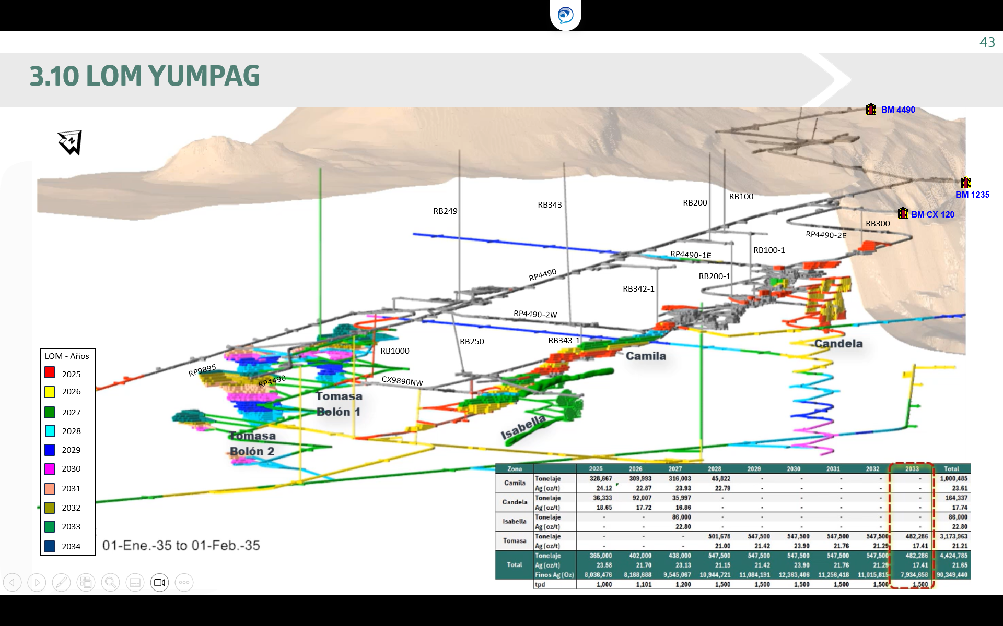

Se aprecia que la máxima producción se alcanza en el año 2030 lográndose maximizar la producción hasta 12 363 406 onzas finas de Ag, operándose a un ritmo de producción de 1500 TMS/día y una ley de cabeza de 23.9 Onzas Ag/ton.

Los principales resultados de la gestión operativa de la unidad minera Yumpag se verán reflejados en la producción de concentrados y finos de plata en la planta concentradora que tratara el mineral de Yumpag a un ritmo promedio de 3023 TMS/día de mineral tratado.

En el siguiente cuadro de control podemos ver la trazabilidad diaria del mineral tratado de Yumpag y su cumplimiento acumulado versus los forecast de producción definidos para la unidad minera, y apreciamos que el previsto actualizado del año es superar todas las metas de producción y lograr una mayor producción de finos de Ag previstas de hasta 8 414 000 onzas finas de Ag con un 95% de recuperación de Ag, siendo un volumen de 364 400 toneladas de mineral de cabeza con una ley de la plata Ag de 24.4 Onzas Ag/ton.

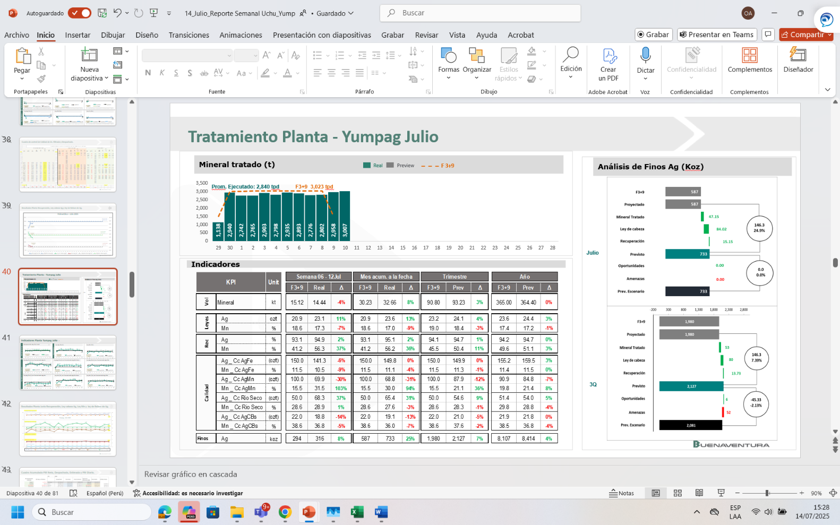

Para garantizar el incremento del tratamiento metalúrgico del mineral de Yumpag a 3000 TMS/día de forma sostenida se desarrolló y ejecuta acorde al plan a ampliación del tratamiento en planta concentradora:

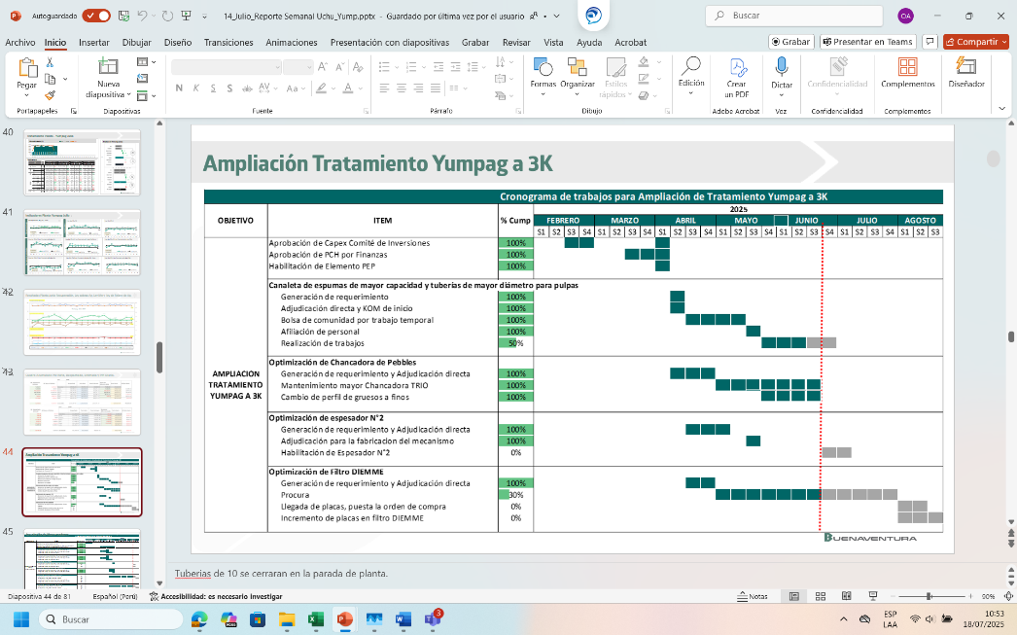

**5. Conclusiones**

Las principales conclusiones son:

_ Se logra maximizar la producción de finos de Ag en una producción anual superior a 8 414000 onzas finas de plata.

_ Se logra alcanzar una ganancia económica anual representada por un Ebitda de 109 078 000 millones USD.

_ Con el planeamiento de largo plazo LOM de la unidad minera Yumpag hasta el año 2034 se proyecta un ramp-up de producción para alcanzar una producción anual de finos de Ag de hasta 12 363 406 Onzas finas de Ag.

_ Se prepara la mina Yumpag para alcanzar una vida de mina preparada de 5 meses para inicios del año 2026.

_ Se logra una recuperación minera de las reservas minerales por encima del 95% y una recuperación metalúrgica de la Ag por encima del 96%.

_ En la producción mensual de Yumpag del mes de julio, los concentrados tienen los siguientes valores económicos: La tonelada de concentrado de Ag – Fe tiene una valorización de 5162 USD/ton concentrado con una calidad de 149.79 Onzas Ag por tonelada de este concentrado. Y el valor económico de una tonelada de concentrado Ag – Mn tiene un valor económico de 2319 USD/ton concentrado con una calidad de 68.82 Onzas de Ag en este concentrado. Y el tercer concentrado en ranking económico es el concentrado llamado Río Seco con una valorización de 2001 USD/tonelada de concentrado y una calidad 65.5 Onzas de Ag en este concentrado. Y el ultimo concentrado producto en ranking económico es el concentrado Ag – Carbonatos con una valorización de 555 USd/tonelada de concentrado y una calidad de 19.14 Onzas Ag en este concentrado.

**6. Anexos**

Anexo 1 – Metodología de la aplicación del CRF

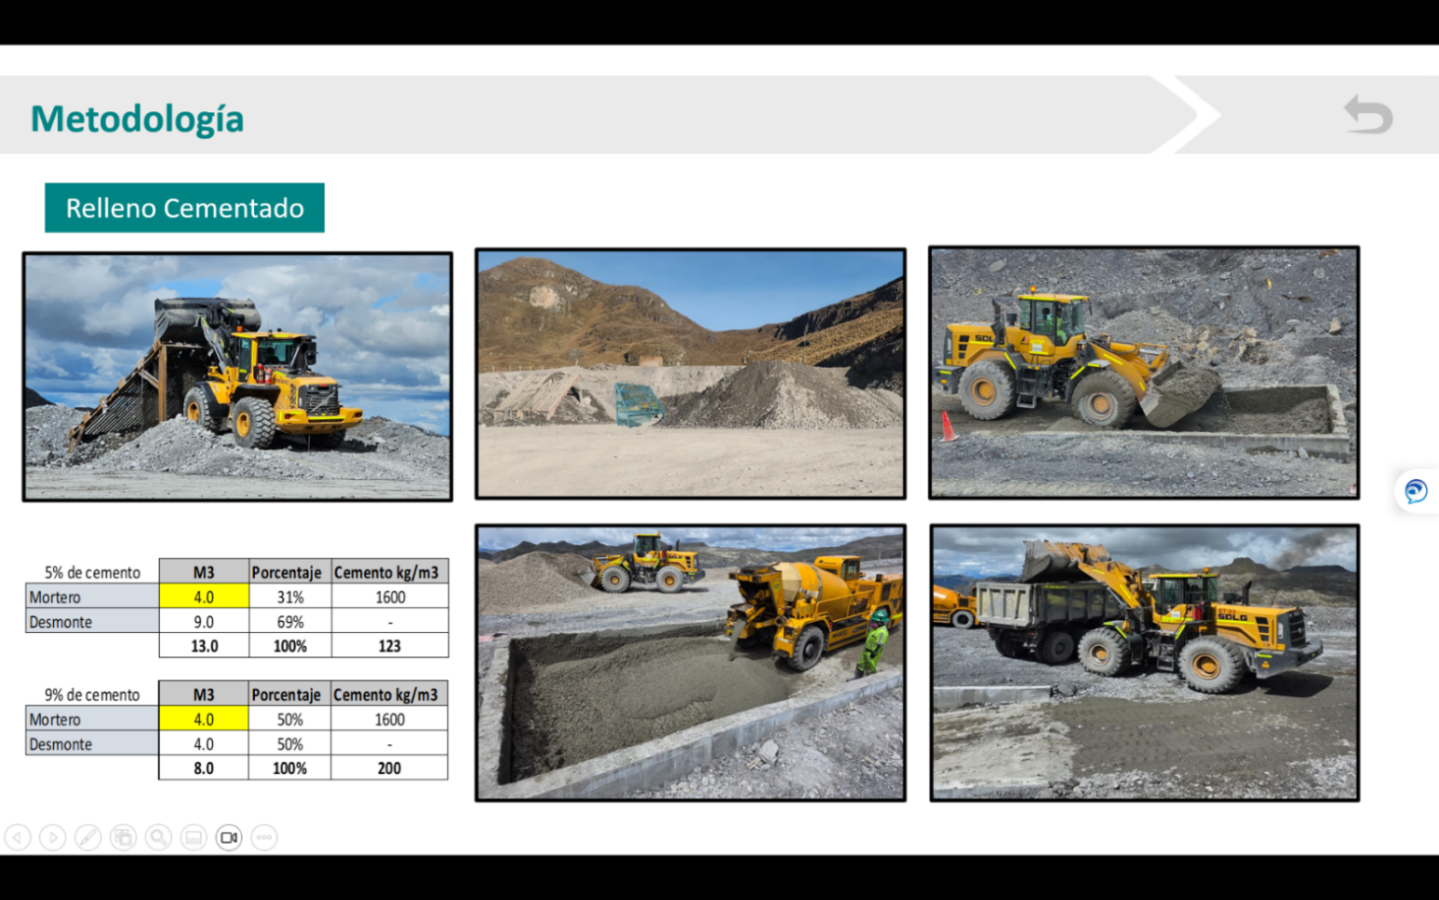

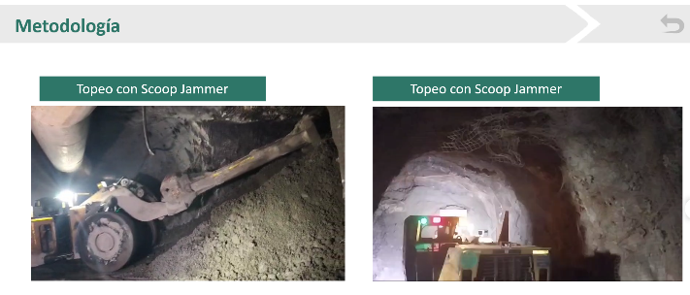

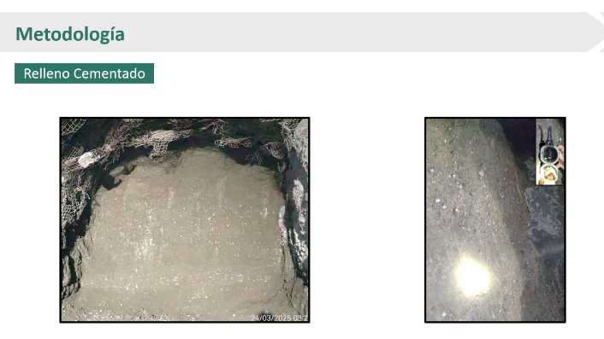

Anexo 2 – Life of Mine LOM de Unidad Yumpag

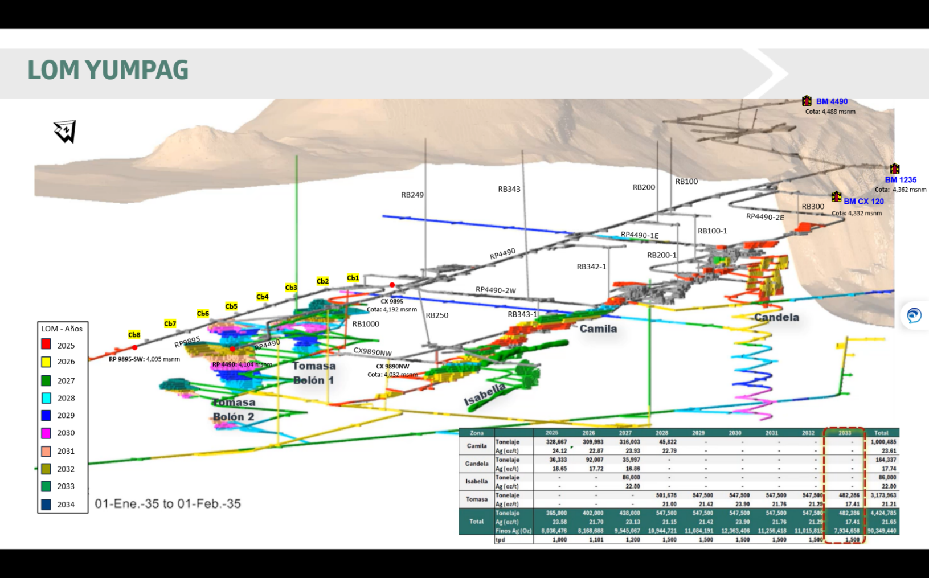

Anexo 3 – Vida de mina preparada Yumpag y análisis de Sensibilidad

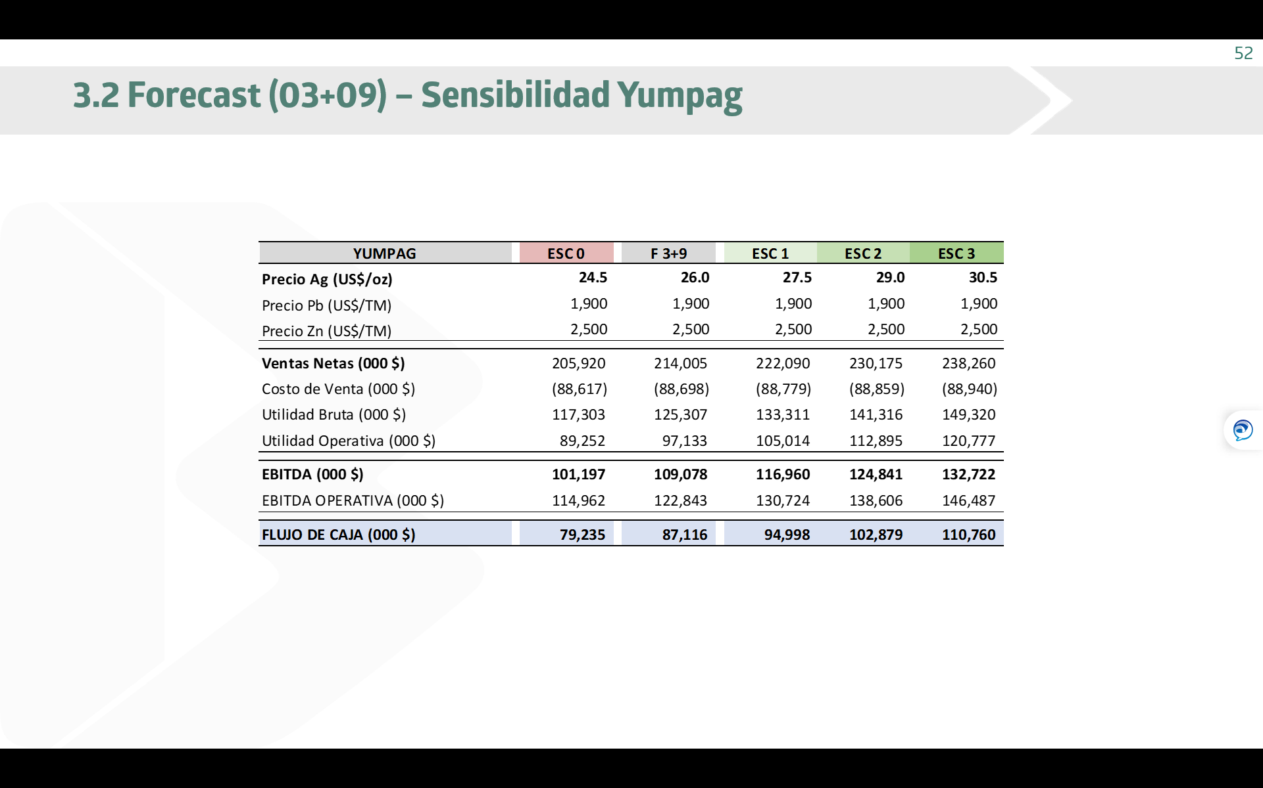

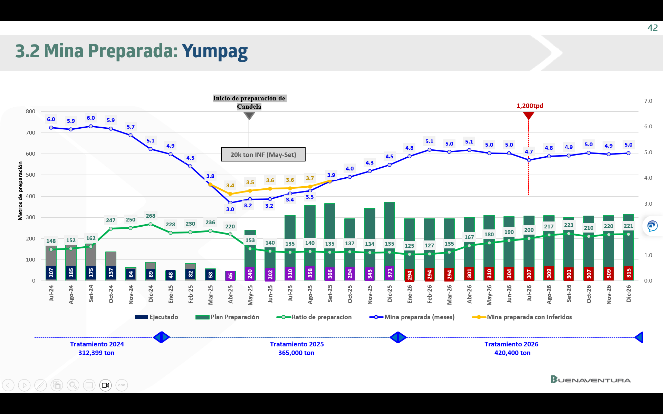

**Anexo 4 - Indicadores de producción planta concentradora – tratamiento mineral Yumpag**

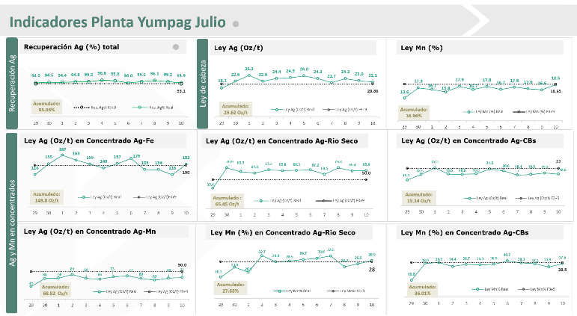

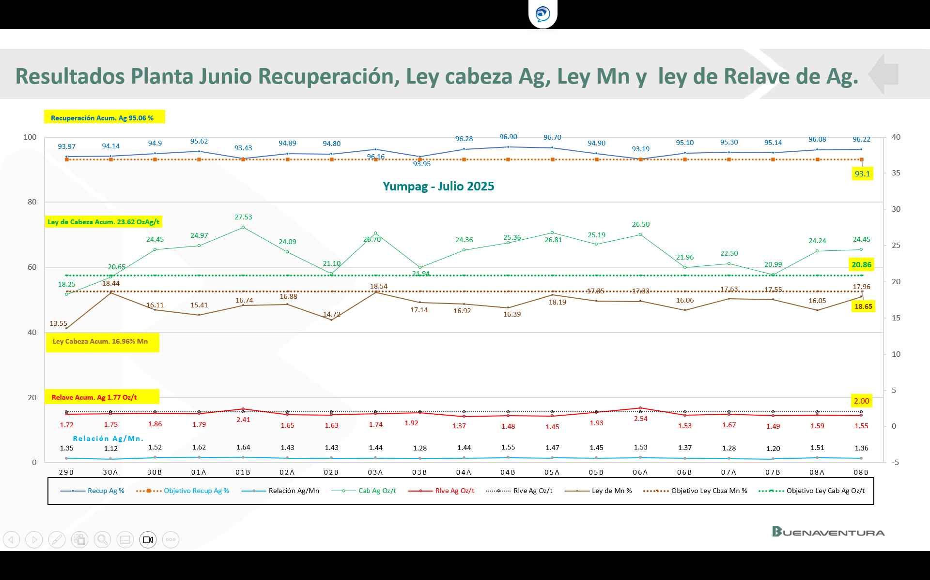

**Anexo 5 – Balance metalúrgico resultado de campaña de tratamiento mineral de Yumpag**

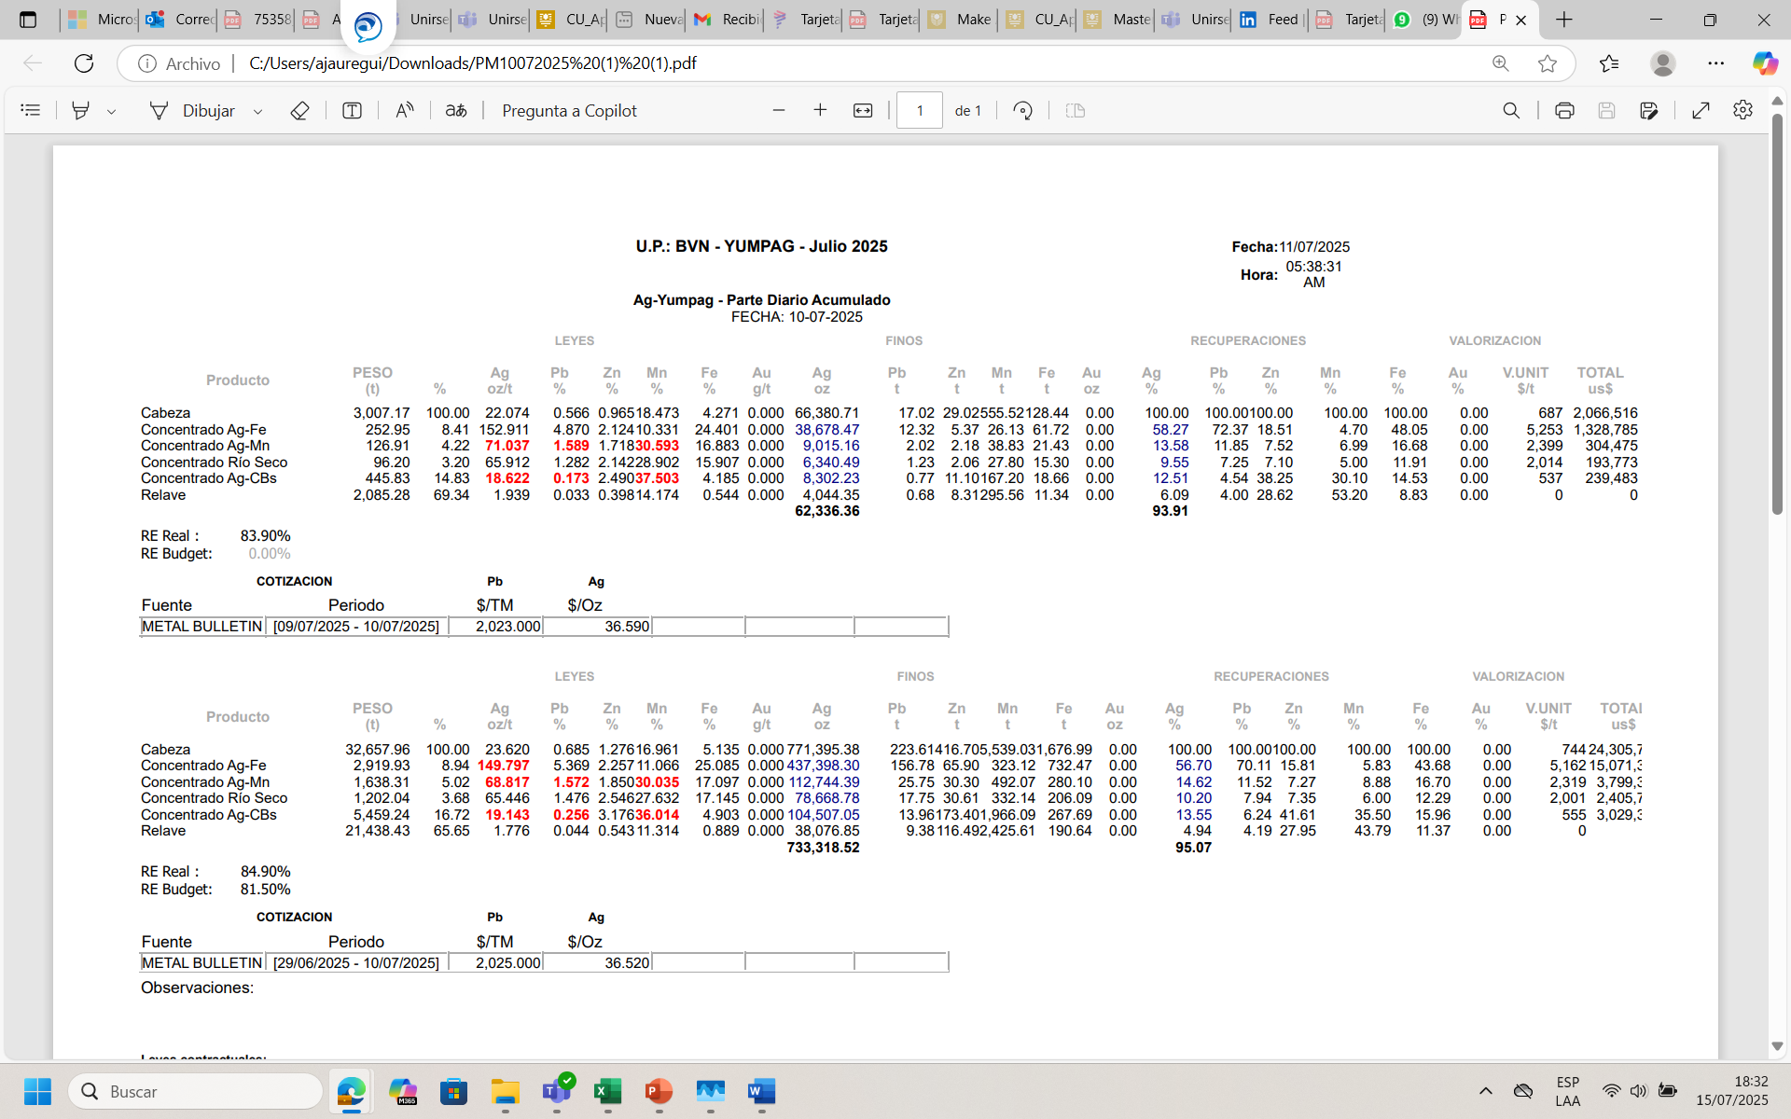

**Anexo 6 – Ampliación del Tratamiento de capacidad de planta concentradora del mineral de Yumpag a 3000 TMS/día**



**Anexo 7 – Reporte Financiero Unidad minera Yumpag**

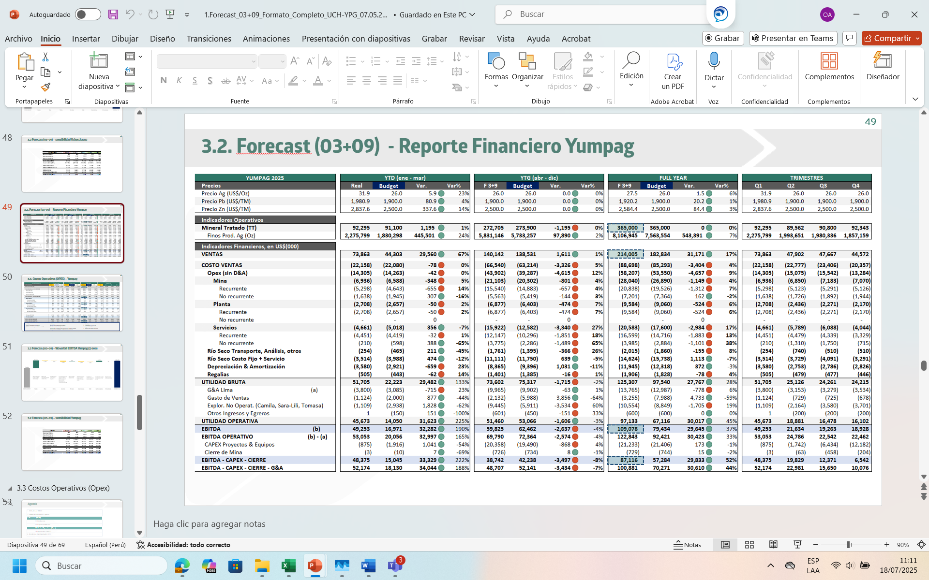

**7. Referencias bibliográficas**

Crowson, P. (1998). *Inside Mining, The Economics of the Supply and Demand of Minerals and Metals*. Mining Journal Books.  Capítulo 2 (paginas 3-17).

Tilton, J. & Guzmán, J. (2016). Mineral Economics and Policy. Parte I. (paginas 83-111).

Tilton, J. E. (2003). On borrowed time? Assessing the threat of mineral depletion. Resources for the Future.

Rendu, J.-M. (2014). An Introduction to Cut-Off Grade Estimation. Society for MIning, Metallurgy & Expploration, Incorporated.

Perfil profesional Ing. Oscar Alberto Jáuregui Aquino

Ingeniero de minas graduado de la Pontificia

Universidad Católica del Perú PUCP, magister en

Administración estratégica de empresas MBA

en el Centrum Business School, y magister

en Gestión minera en la Universidad Peruana de

Ciencias Aplicadas UPC y magister en Liderazgo

estratégico en la EADA Business School. Con 20

años de experiencia en diversas operaciones

mineras, ocupando cargos de Superintendente y

Gerente de planeamiento minero y proyectos.

Actualmente trabajando como Superintendente de

Planeamiento de las unidades mineras

Uchucchacua y Yumpag de Compañía de minas

Buenaventura S.A

Nombre del autor: Oscar Jáuregui Aquino

Cargo: Superintendente de Planeamiento

Correo: alberto.jauregui@buenaventura.pe

Celular: 954205386

Dirección corporativa: Calle Las Begonias 415, San Isidro, Lima, Perú